働き方・休み方改善  コンサルティング  申し込みフォーム
  事業場名
  電話番号
  メールアドレス | @
  所在地 | 〒
  担当者 | 部署 | 氏名
  相談内容 | - 労働時間  - 休日  - 年次有給休暇  - 勤務間インターバル制度  - その他（ ）
  希望事項 | - 事業場訪問  - 講師派遣  - その他（ ）
  希望日時 | 第一希望（ 月 日（ ） 時 分）  第二希望（ 月 日（ ） 時 分）  第三希望（ 月 日（ ） 時 分）

働き方・休み方改善コンサルティング
申し込み方法
 1
メールの場合はこの申し込みフォームを「07roudou@mhlw.go.jp」に添付して送信ください。
2
郵送の場合は、「働き方・休み方改善コンサルタント」宛てでお送りください。
3
メールの場合は1のほか、下記QRコードにてWord形式でダウンロードすることが可能です。
福島労働局のウェブサイトが表示されます。
「その他」→「働き方・休み方改善コンサルタント」をクリック！  https://jsite.mhlw.go.jp/fukushima-roudoukyoku/newpage_00054.html  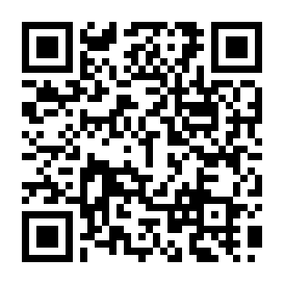 | お気軽にお問合せください  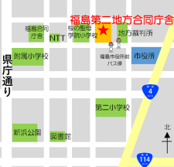  福島労働局 雇用環境・均等室  〒960-8513  福島市花園町5-46  福島第二地方合同庁舎4階  ☎024-536-2777  ✉07roudou@mhlw.go.jp

